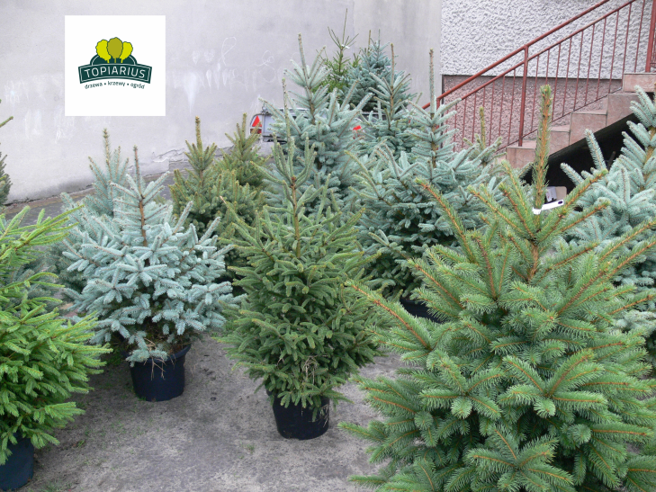

**SPRZEDAŻ CHOINEK ŚWIĄTECZNYCH w DONICACH**

Choinki Świąteczne - Świerk srebrny i zielony w donicach.  
  
 Świerki wysokości: 60-220cm.  
  
 Ceny:  
  
 **** 60 - 100cm --- 50zł   
  
 *** 130 - 150cm --- 60zł  
  
 *** 160 - 180cm --- 80zł  
  
 *** 180 - 220cm --- 85zł

Drzewka do obejrzenia i zakupu w Szkółce:

Gospodarstwo Szkółkarskie  
 Sebastian Dulas  
 ul. Reymonta 26  
 97-320 Wolbórz  
 tel. 693-344-126 (Sebastian)  
  
 **oraz:**  
   
 w punkcie sprzedaży:  
  
 97-200 Tomaszów Mazowiecki  
 ul. Kanonierów 11  
 tel. 693-344-126  
  
 **Serdecznie zapraszam.**